你的梦想，我来百度
百度（中国）有限公司广州分公司
2016年招聘简章

公司简介：
百度，2000年1月创立于北京中关村，是全球最大的中文网站、最大的中文搜索引擎。百度的今天，已经成为中国最具价值的品牌之一，英国《金融时报》将百度列为“中国十大世界级品牌”，成为这个榜单中最年轻的一家公司，也是唯一一家互联网公司。而“亚洲最受尊敬企业”、“全球最具创新力企业”、“中国互联网力量之星”等一系列荣誉称号的获得，无一不向外界展示着百度成立数年来的成就。
多年来，百度董事长兼CEO李彦宏，率领百度人所形成的“简单可依赖”的核心文化深深地植根于百度。这是一个充满朝气、求实坦诚的公司，以搜索改变生活，推动人类的文明与进步，促进中国经济的发展为己任，正朝着更为远大的目标而迈进。

我们的宣讲会:
时间：2015年11月17日(周二) 下午14：00点
地点：中山大学 大学城校区（东校区） 公共教学楼D101
现场宣讲+面试

我们HOPE:
- 你是营销大咖，懂销售，更懂互联网销售
- 你是行业专业，敏锐，脑洞大开，洞察一手信息
- 你是学习能手，不断学习，不惧挑战

我们NEED:
- 你，简单可依赖
- 你，无论风雨，坚持梦想，永不放弃
- 你，具备同理心，具备成就欲望

我们offer:
岗位 | 发展方向 | 专业要求 | 需求人数
销售管培生 | 客户发展部 | 不限专业 | 10
 | 增值服务部 | 不限专业 | 15
职能管培生 | 人力资源部 | 人力资源管理、心理学专业优先 | 2
 | 培训部 | 人力资源管理、心理学专业优先 | 2
 | 数据组 | 统计学，数学相关专业优先 | 2
 | 市场部 | 市场营销专业优先 | 2
 | 财务部 | 财务管理、会计学优先 | 2
 | 业务支持部 | 不限专业 | 2

我们薪酬福利：
完善培训+不断晋升的机会+互联网行业专家=成功的你
薪满
益足
丰厚底薪
高额奖金
六险
一金
年度体检
贴心下午茶
带薪培训
… …

招聘流程：
在线投递简历→现场筛选→HR面试→部门面试→OFFER
网申地址：zhizhao.baidu.com
(点击校园招聘-广州-销售管理培训生/职能管理培训生)

公司环境介绍：
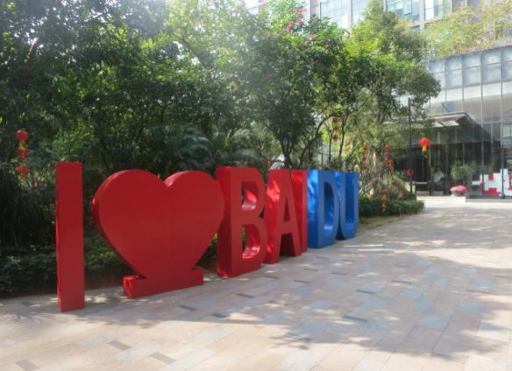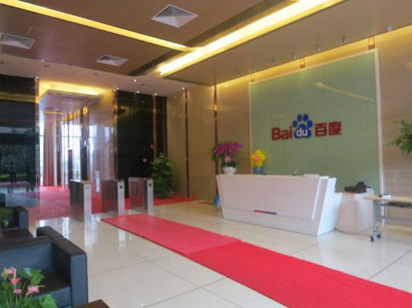
外部环境
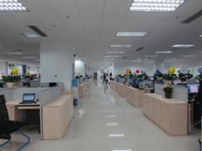
内部环境
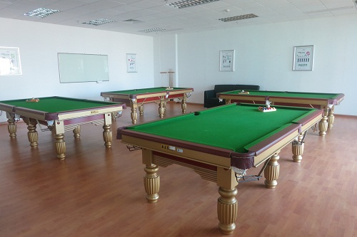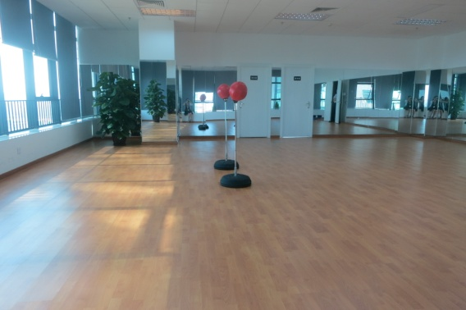
桌球室 瑜伽室
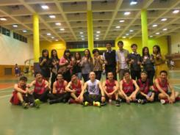
精彩激烈的员工活动

百度（中国）有限公司广州分公司
人力资源部

